Presseinformation

Gossen Metrawatt erweitert virtuelles Schulungsangebot

Nürnberg – Als neues Corona-konformes Schulungsformat bietet der Messtechnik-Spezialist Gossen Metrawatt jetzt im wöchentlichen Turnus virtuelle Unterweisungen an. Erfahrene Vertriebsspezialisten informieren über das Funktionsspektrum verschiedener Prüfgerate in Verbindung mit dem softwaregestützten Messdatenmanagement mit IZYTRONIQ sowie über geänderte normative Vorgaben bei den Schutzmaßnahmenprüfungen für die elektrische Sicherheit. Einen Themenschwerpunkt bildet der für die Prüfung ortsfester Elektroinstallationen ausgelegte PROFITEST MXTRA. Das CAT IV (300 V) gesicherte Prüfgerät lässt sich in Wechselstrom- und Drehstromnetzen mit Spannungen von 65 V bis 500 V einsetzen und führt alle erforderlichen Messungen wie Schleifen- und Netzimpedanz, Isolationswiderstand und Niederohmmessung durch. Neben der Testung sämtlicher allstromsensitiven RCDs, IMDs, RCMs sowie RDC-DD, RCMB misst das Gerät auch den Erdungswiderstand im Netz- wie Batteriebetrieb und Ableitströme mit angeschlossenem Adapter. Weitere Schulungseinheiten widmen sich dem SECUTEST ST, der alle relevanten messtechnischen Aufgaben zur Prüfung ortsveränderlicher elektrischer Betriebsmittel abdeckt. Hierzu zählen die Bestimmung des Schutzleiterwiderstands, Messungen des Isolationswiderstands und unterschiedlicher Ableitströme, die Überprüfung von Schutzkleinspannungen SELV und PELV sowie die Erfassung der Auslösezeit von Fehlerstrom-Schutzschaltern. Das dritte Thema fokussiert auf die Prüfung der Wirksamkeit von Schutzmaßnahmen an E-Ladepunkten mit dem METRALINE PRO-TYP EM. Der 1- und 3-phasige Prüfadapter für den PROFITEST MASTER ermöglicht die Durchführung von Fehlersimulationen sowie Messreihen bei verschiedenen simulierten Fahrzeugzuständen und Anschlusskabeln. Abgerundet wird das virtuelle Schulungsangebot durch eine Betrachtung der Änderungen, die sich für Prüfungen nach der Reparatur elektrische Betriebsmittel aufgrund der im Februar 2021 erfolgten Umsetzung der Norm DIN VDE 0701-0702 in der DIN EN 50678 ergeben. Die neuen Online-Kurse dauern etwa 2 – 2,5 Std. und finden bis in den Dezember immer Freitagmorgens um 08:00h oder 10:30h statt. Informationen zu den exakten Kursterminen, Referenten und das Online-Anmeldeformular sind unter www.gossenmetrawatt.com/unterweisung abrufbar. Interessierte können sich mit dem Gutschein-Code MW21PR (begrenztes Kontingent – nur verfügbar solange der Vorrat reicht) anmelden.

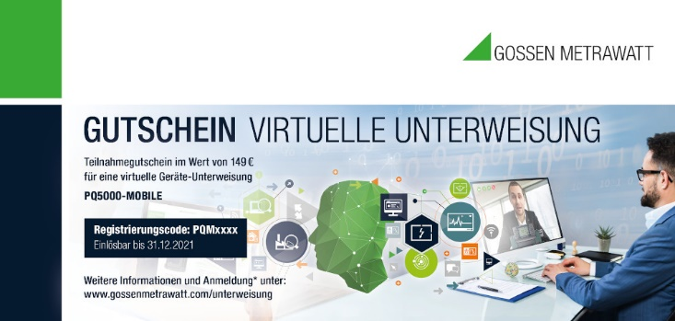

Bild: Gossen Metrawatt bietet jetzt wöchentlich virtuelle Unterweisungen für unterschiedliche Messgeräte und zu aktuellen Norm-Änderungen an

Bilder: | coupon_virtun.2000px.jpg | Zeichen: | 2.406
Dateiname: | 202107033_pm_virtu-unterweisungen.docx | Datum: | 12.08.2021

Unternehmenshintergrund

Als einer der weltweit führenden Anbieter messtechnischer Systeme entwickelt und vertreibt die Gossen Metrawatt GmbH mit ihrer gleichnamigen Marke ein umfangreiches Spektrum hochwertiger Mess- und Prüftechnik für Elektrohandwerk, Industrie und öffentliche Einrichtungen.
Gossen Metrawatt gilt seit Jahrzehnten als Synonym für Sicherheit und Qualität „Made in Germany“. Die Produktpalette umfasst Mess- und Prüftechnik für die elektrische Sicherheit von Anlagen, Geräten, Maschinen sowie die Branchen E Mobility und Medizintechnik. Weitere Unternehmensschwerpunkte bilden Power Quality, Batterieprüftechnik, Multimeter und Kalibratoren, Stromversorgungstechnik und Energiemanagementsysteme. Abgerundet wird das Portfolio durch ein wachsendes Angebot digitaler Dienste und Cloud-Services. Zudem unterstützt Gossen Metrawatt seine Kunden mit einem breit gefächerten Schulungsprogramm und vielfältigen After-Sales-Dienstleistungen.
Gossen Metrawatt ist Teil der GMC Instruments Gruppe, zu der mit Camille Bauer Metrawatt, Dranetz, Prosys, Seaward und Rigel sowie Kurth Electronic weitere spezialisierte Hersteller aus der Mess- und Prüftechnik zählen. Die Marken Camille Bauer und Rigel erweitern das Produktprogramm um Messumformer, Anzeigeinstrumente und Erfassungssysteme für die Starkstrommesstechnik sowie spezielle Mess-, Prüf- und Funktionsprüfgeräte für den medizinischen Bereich. Zur Unternehmensgruppe gehört ein eigenes, DAkkS-akkreditiertes Kalibrierzentrum, das DAkkS-, ISO- und Werkskalibrierungen für nahezu alle elektrischen Messgrößen durchführt. Die GMC-I Gruppe unterhält Entwicklungs- und Produktionsstandorte in Deutschland, der Schweiz, England und den USA sowie ein weltweites Vertriebsnetz mit eigenen Gesellschaften und Vertriebspartnern.
Kontakt:  Gossen Metrawatt GmbH  Christian Widder  Leitung Marketing Kommunikation  Südwestpark 15  90449 Nürnberg  Tel.: 0911 / 8602 - 572  Fax: 0911 / 8602 - 80572  E-Mail: christian.widder@gossenmetrawatt.com  Internet: www.gossenmetrawatt.com |  | gii die Presse-Agentur GmbH  Immanuelkirchstr. 12  10405 Berlin  Tel.: 0 30 / 53 89 65 - 0  Fax: 0 30 / 53 89 65 - 29  E-Mail: info@gii.de  Internet: www.gii.de

